文教委員会資料
令和８年２月２４日
子ども未来部子ども育成課
子ども未来部保育入園調整課

第１９号議案 品川区立児童センター条例の一部を改正する条例
第２１号議案 品川区立保育所条例の一部を改正する条例

１．改正理由
（１）三ツ木保育園
児童福祉法に定める「公私連携型保育所制度」を活用した民設民営園への移行に伴い、品川区立保育所条例から名称および所在地を削除する。
※ 公私連携保育法人候補者の選定については、別紙１「公私連携保育法人候補者選定結果について」のとおり
（２）東五反田保育園・児童センター
改築工事に伴い、旧第一日野小学校跡地内の仮施設へ移転するため、両条例の所在地を変更する。

２．改正内容
（１）三ツ木保育園 （２）東五反田保育園・児童センター
【施行期日】令和８年４月１日 【施行期日】令和８年７月２１日
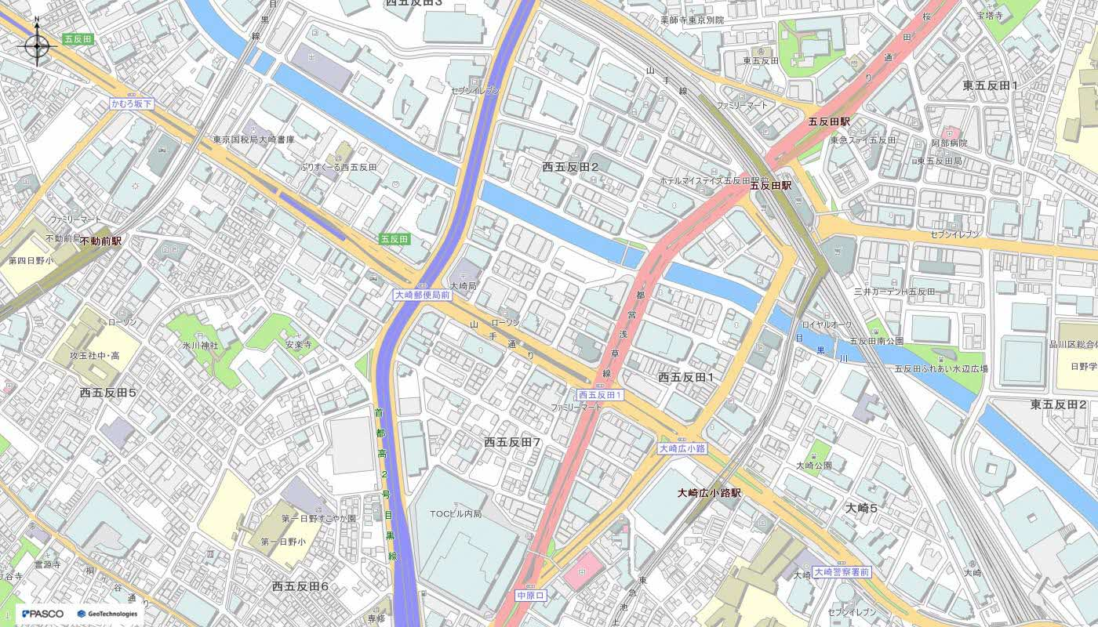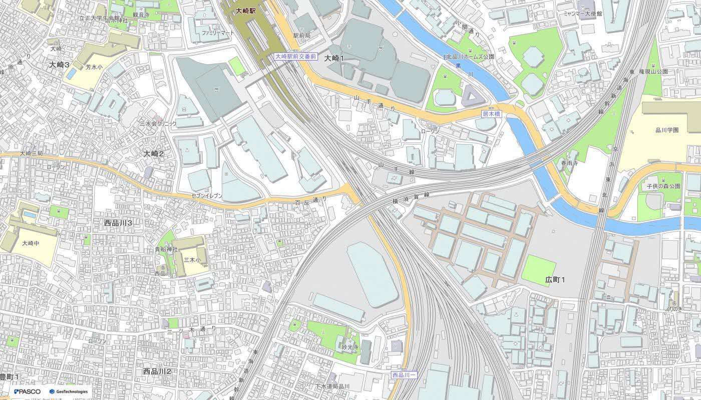
【現施設】
所在地：品川区東五反田五丁目２４番１号

【公私連携型保育所への移行】
施設名称：品川区立三ツ木保育園
所在地：品川区西品川一丁目９番１８号

【仮施設】
所在地：品川区西五反田六丁目６番１８号

３．新旧対照表
別紙２「新旧対照表」のとおり
別紙１
公私連携保育法人候補者選定結果について

１．対象施設
（１）名 称 品川区立三ツ木保育園
（２）所在地 東京都品川区西品川一丁目９番１８号

２．公私連携保育法人候補者
（１）名 称 ライクキッズ株式会社
（２）代表者 代表取締役 岡本 泰彦
（３）所在地 東京都渋谷区道玄坂一丁目１２番１号 渋谷マークシティ ウェスト１７階

３．協定締結期間
令和８年４月１日から令和１３年３月３１日まで（５年間）

４．公私連携保育法人候補者の選定
引き続き区の保育理念を継承した安定的な保育園運営の実施を求める観点から、現行の運営事業者を第一候補者として審査を行った。
選定にあたっては、選定予備委員会での審議を経た後、選定委員会にてプレゼンテーションおよびヒアリングを実施した上で、総合的に審議し選定した。

５．公私連携保育法人候補者の選定までの経緯
別紙１－２「品川区立三ツ木保育園公私連携保育法人候補者選定結果等報告書」のとおり

６．今後のスケジュール
令和８年 ２月～３月 区議会審議（品川区立保育所条例の改正）
３月下旬 協定書締結（条例改正議案議決後）
４月１日 公私連携型保育所へ移行、運営開始
別紙１－２

品川区立三ツ木保育園
公私連携保育法人候補者
選定結果等報告書

令和８年２月６日
品川区立三ツ木保育園
公私連携保育法人候補者
選定委員会

目 次

はじめに

Ⅰ 選定した公私連携保育法人候補者について ・・・・・・・・・・・１

Ⅱ 選定対象事業者について ・・・・・・・・・・・・・・・・・・・２

Ⅲ 選定経過について ・・・・・・・・・・・・・・・・・・・・・・２

Ⅳ 最終選定結果について ・・・・・・・・・・・・・・・・・・・・５

はじめに

本報告書は、品川区立三ツ木保育園の公私連携保育法人候補者を選定するにあたり、「品川区立三ツ木保育園公私連携保育法人候補者選定予備委員会」および「品川区立三ツ木保育園公私連携保育法人候補者選定委員会」における審査の経過ならびに結果について報告するものである。

公私連携型保育所制度（平成２４年児童福祉法改正により創設）とは、区市町村と事業者（公私連携保育法人）が保育の内容に関する基本的事項についての協定書を締結することで、民設民営園でありつつも自治体の関与を明確とした新しい運営形態を法律上の制度として構築したものであり、公私連携保育法人の指定にあたっては、児童福祉法第５６条の８において、「公私連携型保育所の運営を継続かつ安定的に行うことができる能力を有するものであると認められる」ことが求められている。

「品川区立三ツ木保育園公私連携保育法人候補者選定予備委員会」および「品川区立三ツ木保育園公私連携保育法人候補者選定委員会」は、このような視点を踏まえた上で、品川区立三ツ木保育園の公私連携型保育所への移行に際し、質の高い保育を継続的・安定的に提供することができる候補者の選定を行った。
審査にあたっては、厳正さと公正さを確保するとともに、委員会として委員の総意の下に結論を導き出すよう努めた。

品川区立三ツ木保育園の公私連携保育法人候補者は、これまでの運営実績を十分に踏まえるとともに、今後も継続的・安定的な保育を提供できる運営体制の提案があるなど、児童福祉法に定める公私連携保育法人の適格性を満たすものであった。

令和８年２月６日

品川区立三ツ木保育園公私連携保育法人候補者選定委員会
委員長 柏原 敦

Ⅰ 選定した公私連携保育法人候補者について
１ 選定した公私連携保育法人候補者
名称 | ライクキッズ株式会社
代表者 | 代表取締役 岡本 泰彦
所在地 | 東京都渋谷区道玄坂一丁目１２番１号  渋谷マークシティ ウェスト１７階

２ 対象施設
施設名称 | 品川区立三ツ木保育園
所在地 | 東京都品川区西品川一丁目９番１８号

３ 協定締結期間
令和８年４月１日から令和１３年３月３１日まで

４ 候補者選定方式・理由
現運営事業者は、令和元年度に公募（プロポーザル）により選定されており、公設民営保育園としての運営期間中、保護者アンケートや第三者評価、保護者や運営事業者等が参加する運営委員会による効果検証を実施し、高評価を得ている。当該効果検証を踏まえ、引き続き区の保育理念を継承した安定的な保育園運営の実施を求める観点から、現行の運営事業者を公私連携保育法人第一候補者として審査を行った。

５ 評価項目・配点
別紙「品川区立三ツ木保育園公私連携保育法人候補者選考基準 評価項目・配点」のとおり

６ 選定理由
新卒採用の推進や研修の充実など、職員の人材確保・定着支援に向けた体制が構築されており、児童虐待や不適切保育の防止を重視する姿勢も認められる。また、これまでの施設運営実績から、今後も公私連携保育法人として、継続的かつ安定的な保育園運営が期待できる事業者である。
Ⅱ 選定対象事業者について
No | 事業者の名称 | 所在地
１ | ライクキッズ株式会社 | 東京都渋谷区道玄坂一丁目１２番１号  渋谷マークシティ ウェスト１７階

Ⅲ 選定経過について
１ 公私連携保育法人候補者選定予備委員会の概要
選定対象事業者から提出された提案書類を基に、企画提案内容、事業者経営分析の結果等について総合的な審査を行った。

（１）公私連携保育法人候補者選定予備委員会委員名簿
委員長 | 佐藤 憲宜 | 品川区子ども未来部長
副委員長 | 芝野 諭 | 品川区子ども未来部保育入園調整課長
委員 | 染谷 洋紀 | 品川区子ども未来部保育施設運営課長
委員 | 佐藤 裕樹 | 品川区子ども未来部保育事業担当課長
委員 | 新井 正康 | 品川区教育委員会事務局特別支援教育担当課長

（２）公私連携保育法人候補者選定予備委員会の開催概要
日 時 令和８年１月１６日（金）午前１１時から正午まで
場 所 品川区役所 第二庁舎６階 多目的室
審議内容 企画提案内容および事業者経営分析結果検討
総合評価（公私連携保育法人候補者選定委員会への報告事項）検討

（３）公私連携保育法人候補者選定予備委員会の審議内容
提案書類を基に、企画提案内容、施設運営実績、事業者経営分析結果（公認会計士が財務状態および経営成績を評価した内容）について審査した。

（４）会議要旨
各委員が選定対象事業者の提案内容の評価について審議した。
委員の意見
・保護者や近隣住民からの苦情がほとんどなく、安心して保育を任せられる事業者であると考えられる。
・食育への取組みなど、事業者の独自性を発揮した保育を提供する体制が整っている点が評価できる。
・特別な支援が必要な子どもに対して臨床心理士を巡回させてサポートしている点が評価できる。
・保護者だけでなく職員の意見も取り入れ、園運営の改善に取組んでいく姿勢がみられる。
・研修制度が充実しており、研修内容の共有により職員全体の資質向上を図ろうという姿勢がみられ、評価できる。
・経営分析結果について、人件費の増加等により経常利益が減少しているが、財務状況は安定しており、今後の運営状況を注視していきたい。
・公私連携保育法人に移行するにあたり、具体的な提案内容を確認したい。
以上の点を総合的に評価し、採点を行った。

（５）選考基準に基づく採点表
各委員の評価点数を合計し、全委員の点数の合計により審査を実施した。
事業者の名称 | 総合評価  （500点満点）
ライクキッズ株式会社 | ３９０  （得点率78％）
２ 公私連携保育法人候補者選定委員会の概要
選定対象事業者のプレゼンテーション、ヒアリングのほか、公私連携保育法人候補者選定予備委員会の審査結果を踏まえ、企画提案内容、施設運営実績、事業者経営分析結果等の評価を行い、公私連携保育法人候補者を選定した。

（１）公私連携保育法人候補者選定委員会委員名簿
委員長 | 柏原 敦 | 品川区区長室長
委員 | 吉田 正幸 | 株式会社保育システム研究所 代表
委員 | 塚田 耕太郎 | 塚田法律事務所 弁護士
委員 | 佐藤 憲宜 | 品川区子ども未来部長

（２）公私連携保育法人候補者選定委員会の開催概要
日 時 令和８年１月２６日（月）午後２時から午後３時まで
場 所 品川区役所 議会棟６階 第二委員会室
審議内容 公私連携保育法人候補者選定予備委員会の審査結果
選定対象事業者のプレゼンテ－ション、ヒアリング
公私連携保育法人候補者の選定

（３）公私連携保育法人候補者選定予備委員会の審査の経過および結果について
公私連携保育法人候補者選定予備委員会の審査の経過および結果について報告した。

（４）公私連携保育法人候補者選定委員会の審議内容
選定対象事業者がプレゼンテーションを行った後、委員によるヒアリング
を行い、選考基準により審査した。
（５）会議要旨
各委員が選定対象事業者の提案内容の評価について審議した。
委員の意見
・事業者の運営規模や過去の施設運営実績等を鑑み、今後も継続的かつ安定的な保育園運営が期待できる。
・職員確保方策について、人材紹介会社への依存度の低減に向けた問題意識を持ち、新卒採用に力を入れるなど、長期的な人材確保に向けた取組みが認められる。
・水防マニュアルの作成や、職員の防災士等の資格取得を奨励するなど、地域の防災力向上に向けた具体的な取組みが提案されている。
・児童虐待や不適切保育の防止について、複数人保育の徹底や定期的な研修の実施など、事業者として重点的に取組んでいく姿勢がみられる。
・公私連携保育法人としての認識のもと、今後、より公共性・公益性の高い事業の実施に向けた取組みを期待したい。

（６）選考基準に基づく採点表
各委員の評価点数を合計し、全委員の点数の合計により審査を実施した。
事業者の名称 | 総合評価  （400点満点）
ライクキッズ株式会社 | ３１２  （得点率78％）

IV 最終選定結果について
選考基準に基づき審議を行った結果、当該施設の公私連携保育法人として適格であると判断したため、ライクキッズ株式会社を公私連携保育法人候補者として選定する。

品川区立児童センター条例の一部を改正する条例新旧対照表
別紙２

改正後 |  |  |  | 改正前
○品川区立児童センター条例 |  |  |  | ○品川区立児童センター条例
昭和41年４月１日条例第９号 |  |  |  | 昭和41年４月１日条例第９号
（設置） |  |  |  | （設置）
第２条 センターの名称および所在地は、別表のとおりとする。 |  |  |  | 第２条 センターの名称および所在地は、別表のとおりとする。
別表（第２条関係） |  |  |  | 別表（第２条関係）
 | 名称 | 所在地 |  |  | 名称 | 所在地
 | 品川区立東品川児童センター | 東京都品川区東品川一丁目34番９号 |  |  | 品川区立東品川児童センター | 東京都品川区東品川一丁目34番９号
 | 品川区立北品川児童センター | 東京都品川区北品川二丁目７番21号 |  |  | 品川区立北品川児童センター | 東京都品川区北品川二丁目７番21号
 | 品川区立南品川児童センター | 東京都品川区南品川四丁目５番28号 |  |  | 品川区立南品川児童センター | 東京都品川区南品川四丁目５番28号
 | 品川区立東大井児童センター | 東京都品川区東大井一丁目22番16号 |  |  | 品川区立東大井児童センター | 東京都品川区東大井一丁目22番16号
 | 品川区立中原児童センター | 東京都品川区小山一丁目４番１号 |  |  | 品川区立中原児童センター | 東京都品川区小山一丁目４番１号
 | 品川区立東五反田児童センター | 東京都品川区西五反田六丁目６番18号 |  |  | 品川区立東五反田児童センター | 東京都品川区東五反田五丁目24番１号
 | 品川区立小関児童センター | 東京都品川区北品川五丁目８番15号 |  |  | 品川区立小関児童センター | 東京都品川区北品川五丁目８番15号
 | 品川区立三ツ木児童センター | 東京都品川区西品川二丁目６番13号 |  |  | 品川区立三ツ木児童センター | 東京都品川区西品川二丁目６番13号
 | 品川区立水神児童センター | 東京都品川区南大井五丁目13番19号 |  |  | 品川区立水神児童センター | 東京都品川区南大井五丁目13番19号
 | 品川区立南大井児童センター | 東京都品川区南大井三丁目７番13号 |  |  | 品川区立南大井児童センター | 東京都品川区南大井三丁目７番13号
 | 品川区立大井倉田児童センター | 東京都品川区大井四丁目11番34号 |  |  | 品川区立大井倉田児童センター | 東京都品川区大井四丁目11番34号
 | 品川区立一本橋児童センター | 東京都品川区大井二丁目25番１号 |  |  | 品川区立一本橋児童センター | 東京都品川区大井二丁目25番１号
 | 品川区立滝王子児童センター | 東京都品川区大井五丁目19番14号 |  |  | 品川区立滝王子児童センター | 東京都品川区大井五丁目19番14号
 | 品川区立伊藤児童センター | 東京都品川区西大井六丁目13番１号 |  |  | 品川区立伊藤児童センター | 東京都品川区西大井六丁目13番１号
 | 品川区立平塚児童センター | 東京都品川区平塚二丁目２番３号 |  |  | 品川区立平塚児童センター | 東京都品川区平塚二丁目２番３号
 | 品川区立後地児童センター | 東京都品川区小山二丁目９番19号 |  |  | 品川区立後地児童センター | 東京都品川区小山二丁目９番19号
 | 品川区立旗の台児童センター | 東京都品川区旗の台五丁目19番５号 |  |  | 品川区立旗の台児童センター | 東京都品川区旗の台五丁目19番５号
 | 品川区立西中延児童センター | 東京都品川区西中延三丁目８番５号 |  |  | 品川区立西中延児童センター | 東京都品川区西中延三丁目８番５号
 | 品川区立中延児童センター | 東京都品川区西中延一丁目６番16号 |  |  | 品川区立中延児童センター | 東京都品川区西中延一丁目６番16号
 | 品川区立東中延児童センター | 東京都品川区東中延二丁目５番10号 |  |  | 品川区立東中延児童センター | 東京都品川区東中延二丁目５番10号
 | 品川区立冨士見台児童センター | 東京都品川区西大井六丁目１番８号 |  |  | 品川区立冨士見台児童センター | 東京都品川区西大井六丁目１番８号
 | 品川区立大原児童センター | 東京都品川区戸越六丁目16番１号 |  |  | 品川区立大原児童センター | 東京都品川区戸越六丁目16番１号
 | 品川区立ゆたか児童センター | 東京都品川区豊町一丁目18番15号 |  |  | 品川区立ゆたか児童センター | 東京都品川区豊町一丁目18番15号
 | 品川区立南ゆたか児童センター | 東京都品川区豊町四丁目17番21号 |  |  | 品川区立南ゆたか児童センター | 東京都品川区豊町四丁目17番21号
 | 品川区立八潮児童センター | 東京都品川区八潮五丁目10番27号 |  |  | 品川区立八潮児童センター | 東京都品川区八潮五丁目10番27号
付 則
この条例は、令和８年７月21日から施行する。
品川区立保育所条例の一部を改正する条例新旧対照表

【第１条による改正】
第１条による改正後 |  |  |  |  | 改正前
（設置） |  |  |  |  | （設置）
第１条 児童福祉法（昭和22年法律第164号。以下「法」という。）第35条第３項の規定に基づき、品川区立保育所（以下「保育所」という。）を別表のとおり設置する。 |  |  |  |  | 第１条 児童福祉法（昭和22年法律第164号。以下「法」という。）第35条第３項の規定に基づき、品川区立保育所（以下「保育所」という。）を別表のとおり設置する。
別表（第１条関係） |  |  |  |  | 別表（第１条関係）
 | 番号 | 名称 | 所在地 |  |  | 番号 | 名称 | 所在地
 | (省略) | (省略) | (省略) |  |  | (省略) | (省略) | (省略)
 | (削除) |  |  |  |  | ５ | 品川区立三ツ木保育園 | 東京都品川区西品川一丁目９番18号
 | ５ | 品川区立西大井保育園 | 東京都品川区西大井一丁目１番１号 |  |  | ６ | 品川区立西大井保育園 | 東京都品川区西大井一丁目１番１号
 | ６ | 品川区立中延保育園 | 東京都品川区西中延一丁目６番16号 |  |  | ７ | 品川区立中延保育園 | 東京都品川区西中延一丁目６番16号
 |  | 品川区立中延保育園分園 | 東京都品川区中延一丁目11番15号 |  |  | ７ | 品川区立中延保育園分園 | 東京都品川区中延一丁目11番15号
 | ７ | 品川区立北品川保育園 | 東京都品川区北品川二丁目７番21号 |  |  | ８ | 品川区立北品川保育園 | 東京都品川区北品川二丁目７番21号
 | ８ | 品川区立西中延保育園 | 東京都品川区西中延三丁目８番５号 |  |  | ９ | 品川区立西中延保育園 | 東京都品川区西中延三丁目８番５号
 | ９ | 品川区立西品川保育園 | 東京都品川区西品川三丁目16番35号 |  |  | 10 | 品川区立西品川保育園 | 東京都品川区西品川三丁目16番35号
 | ９ | 品川区立西品川保育園分園 | 東京都品川区西品川三丁目16番28号 |  |  | 10 | 品川区立西品川保育園分園 | 東京都品川区西品川三丁目16番28号
 | 10 | 品川区立東大井保育園 | 東京都品川区東大井一丁目22番16号 |  |  | 11 | 品川区立東大井保育園 | 東京都品川区東大井一丁目22番16号
 | 11 | 品川区立一本橋保育園 | 東京都品川区大井二丁目25番１号 |  |  | 12 | 品川区立一本橋保育園 | 東京都品川区大井二丁目25番１号
 | 12 | 品川区立西五反田保育園 | 東京都品川区西五反田三丁目９番10号 |  |  | 13 | 品川区立西五反田保育園 | 東京都品川区西五反田三丁目９番10号
 | 13 | 品川区立清水台保育園 | 東京都品川区荏原七丁目８番３号 |  |  | 14 | 品川区立清水台保育園 | 東京都品川区荏原七丁目８番３号
 | 14 | 品川区立東中延保育園 | 東京都品川区東中延二丁目５番10号 |  |  | 15 | 品川区立東中延保育園 | 東京都品川区東中延二丁目５番10号
 | 15 | 品川区立滝王子保育園 | 東京都品川区大井五丁目18番１号 |  |  | 16 | 品川区立滝王子保育園 | 東京都品川区大井五丁目18番１号
 | 16 | 品川区立二葉保育園 | 東京都品川区二葉一丁目４番25号 |  |  | 17 | 品川区立二葉保育園 | 東京都品川区二葉一丁目４番25号
 | 17 | 品川区立東五反田保育園 | 東京都品川区東五反田五丁目24番１号 |  |  | 18 | 品川区立東五反田保育園 | 東京都品川区東五反田五丁目24番１号
 | 18 | 品川区立南ゆたか保育園 | 東京都品川区豊町四丁目17番21号 |  |  | 19 | 品川区立南ゆたか保育園 | 東京都品川区豊町四丁目17番21号
 | 19 | 品川区立南大井保育園 | 東京都品川区南大井三丁目７番４号 |  |  | 20 | 品川区立南大井保育園 | 東京都品川区南大井三丁目７番４号
 | 20 | 品川区立八ツ山保育園 | 東京都品川区東品川一丁目２番15号 |  |  | 21 | 品川区立八ツ山保育園 | 東京都品川区東品川一丁目２番15号
 | 21 | 品川区立東品川保育園 | 東京都品川区東品川一丁目34番９号 |  |  | 22 | 品川区立東品川保育園 | 東京都品川区東品川一丁目34番９号
 | 22 | 品川区立源氏前保育園 | 東京都品川区中延四丁目14番19号 |  |  | 23 | 品川区立源氏前保育園 | 東京都品川区中延四丁目14番19号
 | 23 | 品川区立旗の台保育園 | 東京都品川区旗の台五丁目19番５号 |  |  | 24 | 品川区立旗の台保育園 | 東京都品川区旗の台五丁目19番５号
 | 24 | 品川区立小山台保育園 | 東京都品川区小山台一丁目３番８号 |  |  | 25 | 品川区立小山台保育園 | 東京都品川区小山台一丁目３番８号
 | 25 | 品川区立中原保育園 | 東京都品川区小山一丁目４番１号 |  |  | 26 | 品川区立中原保育園 | 東京都品川区小山一丁目４番１号
 | 26 | 品川区立大崎保育園 | 東京都品川区大崎五丁目２番１号 |  |  | 27 | 品川区立大崎保育園 | 東京都品川区大崎五丁目２番１号
 | 27 | 品川区立冨士見台保育園 | 東京都品川区西大井六丁目１番15号 |  |  | 28 | 品川区立冨士見台保育園 | 東京都品川区西大井六丁目１番15号
 | 28 | 品川区立大井倉田保育園 | 東京都品川区大井四丁目11番８号 |  |  | 29 | 品川区立大井倉田保育園 | 東京都品川区大井四丁目11番８号
 | 29 | 品川区立荏原西保育園 | 東京都品川区荏原四丁目16番11号 |  |  | 30 | 品川区立荏原西保育園 | 東京都品川区荏原四丁目16番11号
 | 30 | 品川区立五反田保育園 | 東京都品川区東五反田二丁目15番６号 |  |  | 31 | 品川区立五反田保育園 | 東京都品川区東五反田二丁目15番６号
 | 31 | 品川区立伊藤保育園 | 東京都品川区西大井六丁目13番１号 |  |  | 32 | 品川区立伊藤保育園 | 東京都品川区西大井六丁目13番１号
 | 32 | 品川区立水神保育園 | 東京都品川区南大井六丁目２番15号 |  |  | 33 | 品川区立水神保育園 | 東京都品川区南大井六丁目２番15号
 | 33 | 品川区立平塚保育園 | 東京都品川区平塚二丁目２番３号 |  |  | 34 | 品川区立平塚保育園 | 東京都品川区平塚二丁目２番３号
 | 34 | 品川区立八潮北保育園 | 東京都品川区八潮五丁目１番３号 |  |  | 35 | 品川区立八潮北保育園 | 東京都品川区八潮五丁目１番３号
 | 35 | 品川区立八潮西保育園 | 東京都品川区八潮五丁目４番16号 |  |  | 36 | 品川区立八潮西保育園 | 東京都品川区八潮五丁目４番16号
 | 36 | 品川区立八潮南保育園 | 東京都品川区八潮五丁目６番32号 |  |  | 37 | 品川区立八潮南保育園 | 東京都品川区八潮五丁目６番32号
 | 37 | 品川区立二葉つぼみ保育園 | 東京都品川区二葉一丁目３番40号 |  |  | 38 | 品川区立二葉つぼみ保育園 | 東京都品川区二葉一丁目３番40号
 | 38 | 品川区立台場保育園 | 東京都品川区東品川一丁目８番30号 |  |  | 39 | 品川区立台場保育園 | 東京都品川区東品川一丁目８番30号
 | 39 | 品川区立西五反田第二保育園 | 東京都品川区西五反田六丁目５番６号 |  |  | 40 | 品川区立西五反田第二保育園 | 東京都品川区西五反田六丁目５番６号
 | 40 | 品川区立北品川第二保育園 | 東京都品川区北品川三丁目７番43号 |  |  | 41 | 品川区立北品川第二保育園 | 東京都品川区北品川三丁目７番43号
 | 41 | 品川区立荏原西第二保育園 | 東京都品川区荏原四丁目５番22号 |  |  | 42 | 品川区立荏原西第二保育園 | 東京都品川区荏原四丁目５番22号
 | 42 | 品川区立五反田第二保育園 | 東京都品川区北品川五丁目３番１号 |  |  | 43 | 品川区立五反田第二保育園 | 東京都品川区北品川五丁目３番１号
 | 43 | 品川区立ひがしやつやま保育園 | 東京都品川区北品川一丁目16番４号 |  |  | 44 | 品川区立ひがしやつやま保育園 | 東京都品川区北品川一丁目16番４号

【第２条による改正】
第２条による改正後 |  |  |  |  | 改正前
（設置） |  |  |  |  | （設置）
第１条 児童福祉法（昭和22年法律第164号。以下「法」という。）第35条第３項の規定に基づき、品川区立保育所（以下「保育所」という。）を別表のとおり設置する。 |  |  |  |  | 第１条 児童福祉法（昭和22年法律第164号。以下「法」という。）第35条第３項の規定に基づき、品川区立保育所（以下「保育所」という。）を別表のとおり設置する。
別表（第１条関係） |  |  |  |  | 別表（第１条関係）
 | 番号 | 名称 | 所在地 |  |  | 番号 | 名称 | 所在地
 | (省略) | (省略) | (省略) |  |  | (省略) | (省略) | (省略)
 | 17 | 品川区立東五反田保育園 | 東京都品川区西五反田六丁目６番18号 |  |  | 17 | 品川区立東五反田保育園 | 東京都品川区東五反田五丁目24番１号
 | (省略) | (省略) | (省略) |  |  | (省略) | (省略) | (省略)

【改正付則】
改正後 | 改正前
付 則
この条例中第１条の規定は令和８年４月１日から、第２条の規定は同年７月２１日から施行する。

